**DOKUMENTASI TUGAS BESAR**

**PRAKTIKUM PBO**

**SEMESTER GENAP 2011/ 2012**

**[ ]** Train Ticketing System for Travel Agents

|  |  |  |
| --- | --- | --- |
| **Disusun oleh:** |  |  |
| **Didi Hadya Roesmana 613110040**  **Rifqi Abdul Aziz 613110041** |
| **Mukhammad Fauzan 613111049** |
|  |
|  |

**Asisten Penguji:**

**:**

**:**



**FAKULTAS INFORMATIKA INSTITUT TEKNOLOGI TELKOM BANDUNG**

**2013**

**ABSTRAKSI**

Kereta merupakan salah satu jenis transportasi yang sangat penting keberadaannya dalam kehidupan sehari-hari. Kereta api selain memberikan penawaran kenyamanan juga memberikan penawaran berupa tarif yang terjangkau.

Dan sistem pelayanan tiket berbasis aplikasi dan terpusat ini adalah sebuah program yang ditujukan sebagai salah satu bentuk penawaran kenyamanan bagi konsumen jasa transportasi kereta api. Sehingga sistem ini dirancang sedemikian rupa untuk memudahkan calon penumpang dalam melakukan reservasi tiket dan memilih tempat duduk sesuai keinginan penumpang, sehingga mereka bisa merasa lebih nyaman selama perjalanan.

Kata kunci : reservasi, transportasi.

**LEMBAR PENGESAHAN**

Tugas Besar dengan judul

Train Ticketing System for Travel Agents

Telah Disetujui Menjadi

Tugas Besar Praktikum PBO

Program D3 Teknik Informatika

Institut Teknologi Telkom

Bandung, 5 Januari 2013

Menyetujui,

**Asisten Praktikum Pemrograman Berbasis Objek**

**MASHURI HASAN**

**113090179**

**DAFTAR ISI**

Lembar Judul………………………………………………………………………………… i   
  
Abstraksi...............…………………………………………………………………………... 2  
  
Lembar Pengesahan…………………………………………………………………………. 3   
  
Daftar Isi……………………………………………………………………………………. 4  
  
  
  
BAB I PENDAHULUAN   
  
1.1. Latar Belakang…………………………………………………………………………. 5  
  
1.2. Tujuan.................……………………………………………………………………… 6

1.3. Rumusan Masalah…………………………………………………………...................6

1.4. Batasan Masalah…………………………………………………………......................6  
  
BAB II ISI

1. .Fungsionalitas Aplikasi.................................................................................................. 7
2. Arsitektur Perangkat Lunak ……………………………………………………………. 8
3. Use Case Diagram…………............................................................... 9
4. Activity Diagram …………. .............................................................. 9
5. Class Diagram ….................................................................................9
6. Sequence Diagram..............................................................................10
7. ER Diagram ………………………………………………………….11
8. Spesifikasi Sistem
9. Spesifikasi Perangkat Lunak ………………………………..…….…11
10. Spesifikasi Perangkat Keras ……………………..…………………..11

BAB III PENUTUP  
3.1 Kesimpulan dan Saran

1. Kesimpulan ....................................................................................... 13
2. Saran ................................................................................................. 13

DAFTAR PUSTAKA………………………………....………………………………........ 14

LAMPIRAN ………………………………………………………………………………...15

**BAB I**

**PENDAHULUAN**

* 1. **Latar Belakang**

Kereta merupakan salah satu sarana transportasi yang keberadaannya sangat penting dan diperhitungkan oleh masyarakat kita. Dalam kehidupan sehari-hari kereta selalu digunakan oleh masyarkat kita.

Untuk mempermudah layanan konsumen, PT Kereta Api Indonesia (KAI) melakukan perubahan terhadap sistem penjualan tiket kereta api. PT KAI mengadaptasi sistem penjualan tiket pesawat terbang yang menggunakan server terpusat. Pengimplementasian sistem terpusat ini tentu memberikan banyak kemudahan, baik untuk PT KAI sendiri sampai untuk calon penumpang.

PT KAI bekerja sama dengan agen-agen perjalanan untuk menjual tiket kereta. Hal ini untuk mengurangi terjadinya antrian panjang untuk membeli tiket, terutama pada saat musim mudik. Agen yang bekerja sama dengan PT KAI terlebih dahulu harus mendaftar dengan melengkapi data perusahaan atau data agen ke dalam sistem PT KAI. Selanjutnya agen tersebut dapat login ke dalam sistem penjualan tiket menggunakan user id dan password yang diberikan otomatis oleh sistem.

Calon penumpang yang melakukan pembelian tidak perlu melakukan registrasi ke dalam sistem. Setelah memilih rute dan tanggal, calon penumpang dapat memilih kereta, kelas kereta, dan jam keberangkatan. Tiket akan terkonfirmasi setelah penumpang melakukan pembayaran manual.

Dalam sebuah bisnis, customer merupakan faktor yang sangat penting. Untuk itu, diperlukan membina suatu hubungan yang baik antara perusahaan dengan customer. Dengan mempelajari perilaku customer dan keinginan customer, diharapkan perusahaan dapat mengambil langkah - langkah yang tepat untuk meningkatkan pelayanan kepada customer, meningkatkan loyalitas customer, serta meningkatkan pendapatan perusahaan. Peningkatan pelayanan terhadap customer dapat dilakukan dengan beberapa cara, antara lain dengan memberikan fasilitas - fasilitas tertentu kepada customer atau dengan memberikan informasi yang cepat, akurat, dan memiliki jangkauan yang luas.

* 1. **Tujuan**

Adapun tujuan yang ingin kami capai adalah.

1. Membuat sistem informasi pelayanan tiket kereta api berbasis aplikasi standalone
2. Membuat sarana informasi bagi calon penumpang untuk melakukan reservasi dan mengetahui jadwal, tarif, dan tempat duduk dalam kereta yang akan dipesan yang masih tersedia
   1. **Rumusan Masalah**

Berdasarkan penjelasan diatas, Adapun rumusan masalah yang terjadi adalah sebagai berikut.

1. Bagaimana merancang dan membuat sebuah sistem informasi berbasis desktop yang dapat menampilkan informasi tentang kereta api, mulai dari jadwal, tarif, sampai tempat duduk yang masih tersedia untuk dipesan.
2. Bagaimana merancang dan membuat sebuah sistem informasi berbasis desktop yang dapat membantu agen mendapatkan informasi yang lengkap, cepat dan akurat.
3. Bagaimana merancang dan membuat sebuah database yang dapat menyimpan semua data yang diperlukan oleh pihak kereta api, customer dan agen.
4. Bagaimana merancang sebuah system informasi berbasis desktop yang mudah digunakan bagi penggunanya.
   1. **Batasan Masalah**

Batasan masalah pada Aplikasi Train Ticketing System for Travel Agents ini adalah.

1. Pembayaran tiket dilakukan secara manual.
2. Agen dapat melakukan konfirmasi pembayaran tanpa batasan saldo yang dimiliki costumer.
3. Sistem ini dibuat hanya untuk melayani penjualan tiket.
4. Aplikasi ini terdapat 5 kota dan setiap kota terdapat 2-3 cabang stasiun

**BAB II**

**ISI**

1. **Fungsionalitas Aplikasi**

Fungsionalitas-fungsionalitas yang ada dalam sistem antara lain:

* Memesan Tiket
* Menambah Kota
* Melihat Kota
* Melihat daftar Stasiun
* Menambah Daftar Stasiun
* Melihat Jadwal
* Melihat Informasi Kereta
* Melihat Informasi Kota
* Menambah Kota
* Melihat Tiket
* Menyimpan tiket
* Menghapus daftar pemesanan
* Melihat daftar pemesanan
* Mengubah data penumpang

1. **Arsitektur Perangkat Lunak**
2. **Use Case Diagram**

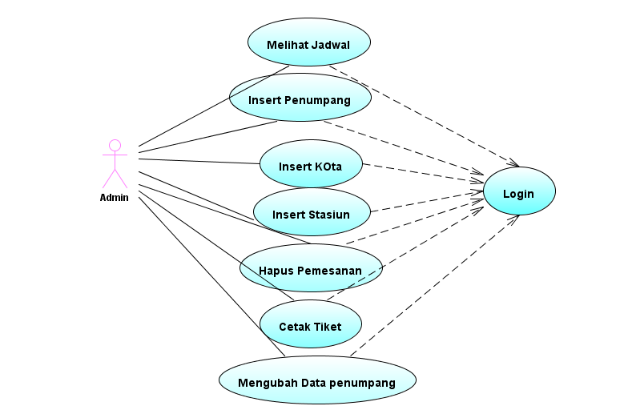

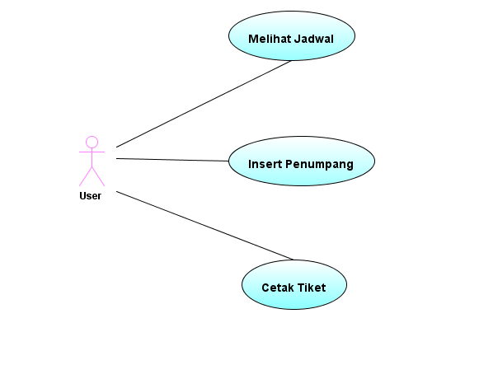

1. **Activity Diagram**

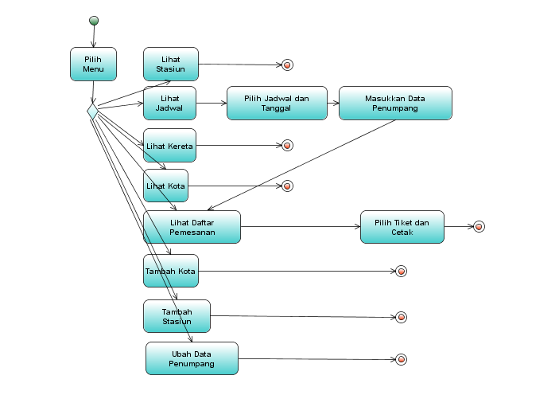

1. **Class Diagram**

Terlampir

1. **Sequence Diagram**

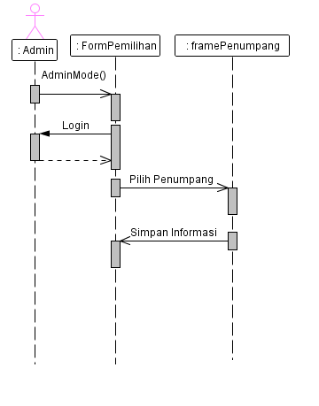

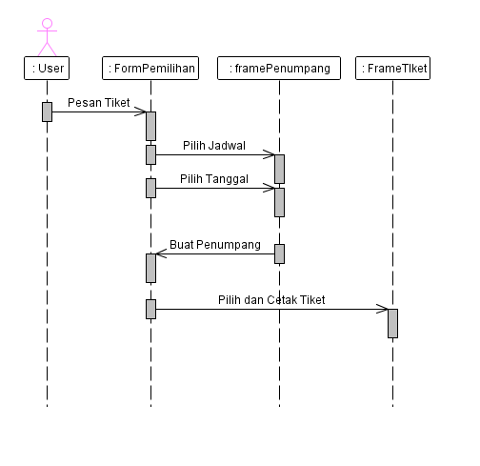

1. **ER Diagram**

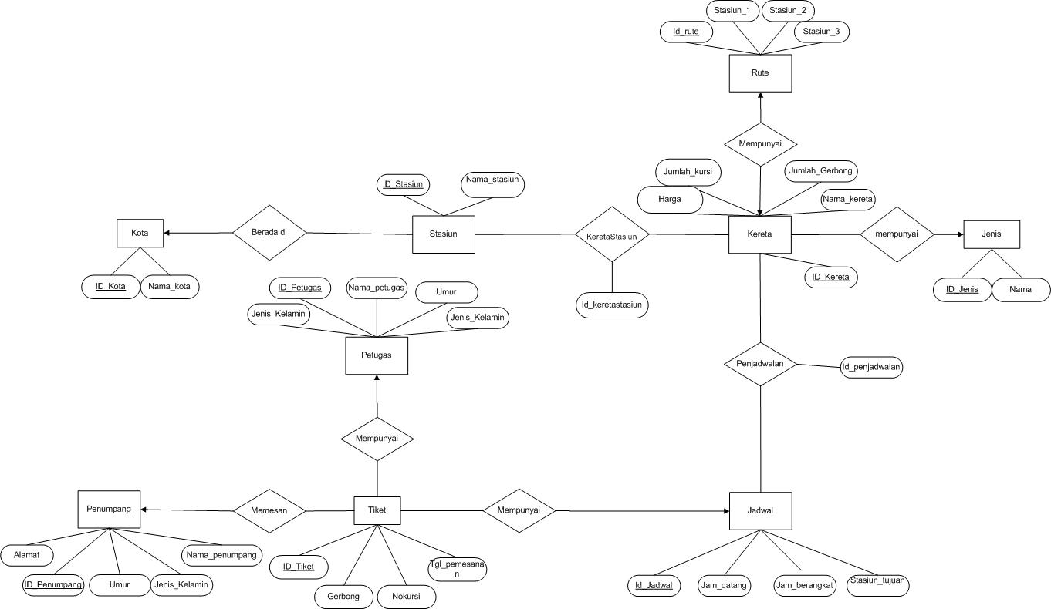

1. **Spesifikasi Sistem**
2. **Spesifikasi Perangkat Lunak**

Spesifikasi perangkat lunak pada Aplikasi Train Ticketing System for Travel Agents ini adalah.

1. Oracle 10G
2. NetBeans IDE 7.2.1
3. OS Windows 7 Ultimate 32bit
4. **Spesifikasi Perangkat Keras**

Spesifikasi perangkat keras pada Aplikasi Train Ticketing System for Travel Agents ini adalah.

1. Intel Pentium 4 2,4 Ghz
2. RAM 1GB
3. Graphic Intel(R)Graphics media accelerator

**BAB III**

**PENUTUP**

1. **Kesimpulan dan Saran**
2. **Kesimpulan**

Sistem Perkeretaan di Indonesia ini sangat membutuhkan sebuah sistem yang mutakhir dalam penanganan pemesanan kereta , oleh karena itu kami membuat sebuah solusi dengan membuat aplikasi Train Ticketing System for Travel Agents. Software ini merupakan Software berbasis desktop yang berfungsi untuk menangani sistim informasi untuk pemesanan tiket kereta di indonesia, selain itu kami mendesign User Interface sebaik mungkin agar mudah dipahami dan diimplementasikan oleh user, namun kami sadari bahwa aplikasi ini belum terlalu sempurna dan masih terdapat kekurangan.

1. **Saran**

Software yang kami buat ini masih dibutuhkan pengembangan dari berbagai aspek software, mulai dari sisi User Interface, kompleksifitas , sampai dengan fungsionalitas lain yang masih sangat terbuka untuk dikembangkan sehingga nantinya akan dihasilkan sebuah software yang maksimal.

**DAFTAR PUSTAKA**

1. http://dqtc06.wordpress.com/page/2/
2. <http://www.docstoc.com/docs/123702174/Contoh-DFD>
3. <http://blog.its.ac.id/dq06/2009/01/15/sistem-pemesanan-tiket-kereta-api/>
4. <http://javanetbeans.net78.net/kb/60/uml/activity-diagram.html>
5. <http://www.javaworld.com/community/node/8401>
6. <http://stackoverflow.com/questions/363681/generating-random-number-in-a-range-with-java>
7. <http://stackoverflow.com/questions/8032214/java-sql-sqlexception-invalid-operation-for-forward-only-resultset-islast>
8. http://stackoverflow.com/questions/295649/adding-rows-to-a-jtable

**Lampiran**

Tampilan Awal

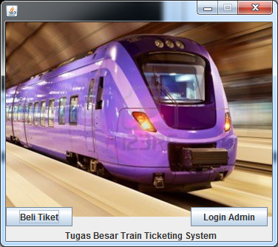

Diagram Class